言谈智友需求说明书
附 20214114 朱恒坚
20214164 赵无忌
组长 姚雨果
软件名：言谈智友

1引言

1.1编写目的
需求分析编写目的是为了解决用户提出的需求问题，从而满足用户的需求，提高用户满意度。通过需求分析，可以了解用户的需求背景、目的、内容、功能等，从而为后续的软件开发、测试、实施等提供基础和支持。同时，需求分析还可以帮助开发人员更好地理解用户需求，减少开发过程中的返工和错误，提高开发效率和软件质量。为后续的基于java框架开发链接数据库的ChatGPT3.5的接口（通过API）。

1.2背景
软件系统名称为：言谈智友
本项目基于java框架链接数据的ChatGPT.35的接口由组长姚雨果提起，是机智交流小组组全体成员共同开发。因为ChatGPT3.5是一款十分优秀的软件，具有多种功能，可以为人们的生活带来便利。例如，它可以提高信息获取的效率，帮助人们获取各种类型的信息，包括新闻、天气、股票行情甚至是专业知识等。同时，它可以还可以作为一个创意助手，帮助用户生成创意、提供灵感，为写作、设计或创意思考提供新的视角和想法，激发创造力。此外，ChatGPT3.5还可以帮助用户学习新技能，通过与它的对话，用户可以学到新的知识点和信息。
主要用户：大学生、职场文员、老师
实现该软件的计算中心和计算机网络：普通家用计算机，无线网
言谈智友连接ChatGPT与数据库。

1.3定义
该需求说明书使用的专业名词词组：
ChatGPT3.5：ChatGPT3.5是一种基于人工智能技术的语言模型，由OpenAI公司研发。它通过深度学习算法，利用大量语料库进行训练，从而能过自动生成自然流畅的语言文本。（附：此文档中出现的ChatGPT皆为ChatGPT3.5的缩写简称）
Java:java是一种流行的编程语言，广泛用于开发跨平台的应用程序。
数据库：Java是一种面向对象的高级编程语言。数据库是一种用于存储大量数据的计算机程序。
接口：java中的接口是一种引用类型，它定义了一个行为集合，由抽象方法组成。
API:ChatGPT提供一个API接口可以使用其他程序通过它与ChatGPT建立连接。

1.4国内AI大模型
附：取自百度相关用户测评体验。
1、百度 文心一言：
国内目前最主流的AI大模型，百度的头牌产品，如果没有其他定制需求，一般C端和B端用它就够了。如果大家觉得3.5版本不够智能，可以付费使用4.0版本
2、腾讯 混元大模型：
腾讯的混元大模型产品包括腾讯智影、混元助手等。目前只对B端开放，要想使用可以申请API接口，其中混元涵盖NLP、CV、多模态、文生图等大模型，对内已和腾讯广告、微信、QQ、游戏等产品实现协同，并通过腾讯云对外商业化。这些产品在语音识别、自然语言处理、多模态内容理解、文案生成、文生视频等领域表现优异。
- 讯飞 讯飞星火：
讯飞星火是科大讯飞推出的新一代认知智能大模型，也是目前比较主流的AI大模型，可C端使用，具有跨领域的知识和语言理解能力，能够基于自然对话方式理解与执行任务。笔者认为这款产品目前因为出现得比较早，智能度还算不错。
：阿里的大模型，目前2.0版本刚出来不久，感觉还有一定的优化空间。解答有限
6、 华为 盘古大模型：
华为盘古大模型是华为云推出的一款面向B端企业的多模态人工智能产品，包括NLP、CV、多模态、科学计算以及Graph大模型等功能。
7、 京东 言犀大模型：
京东 言犀大模型是京东旗下的一款人工智能产品，主要聚焦于文本、语音、对话和数字人生成等方面进行工作。
- 昆仑天工：
昆仑天工是由昆仑万维与国内领先的AI团队奇点智源联合研发的大语言模型，可能很多人都不知道。
- 知海图AI:
国内有多个AI大模型，其中之一是“知海图AI”，它是知乎与面壁智能合作开发的一款中文大模型，已经开始运用到知乎热榜上。
- 飞桨:
飞桨是深度学习平台，为企事业单位提供大模型研发支持，截止2022年底，已服务20万家单位，创建模型67万个。
11、 WPS AI:
WPS AI是由金山办公推出的国内协同办公赛道上的首个类ChatGPT式应用，它具有文本生成、多轮对话、润色改写等多种功能。
12、 Moss:
Moss是复旦大学自然语言处理实验室发布的一款对话式大型语言模型，是国内第一个实现对话式交互的模型。
13、 搜狗:
搜狗是国内最大的AI大模型之一，其产品在近期也获得了广泛关注。搜狗不仅在图像识别、自然语言处理等领域取得了显著的成就，而且在人工智能技术的研究中也取得了重大突破。
14、 小米AIoT大模型:
小米AIoT大模型是小米旗下的AIoT产品，侧重于将AI与智能家居深度融合，为用户提供智能化的家居解决方案。
15、 紫东太初:
中科院自动化研究所研发的紫东太初是一个跨模态通用人工智能平台，全球首个能够同时应用于视频、图文、语音三大领域的三模态预训练模型。

2任务概述

2.1目标
由于网络限制和防火墙设置ChatGPT不能在国内直接使用。ChatGPT其服务器位于境外无法得到有效监管并且未在国内获得任何备案因此在国内由于受到网络防火墙（即“Great Firewall”）的拦截和限制，该防火墙是用于对国外网站和服务进行过滤和封锁，以控制和限制互联网内容的流动尤其是具有敏感或者违规信息的网站。ChatGPT官方网站（OpenAI的网站）可能被认为包含不符合国内互联网监管要求的内容，因此被屏蔽或限制。
所以在中国我们需要使用ChatGPT是十分不便利的，所以我们组成员聚在一起制作一个可以连接ChatGPT的软件，用数据库存储用户信息。

2.2用户的特点
大学生：大学生四年期间，在学校除了在课堂上学习知识，还需要在课后完成作业，在自主学习的过程中，时长会遇到困惑，此时可以通过我们软件可以便利的使用ChatGPT，此外，在进行程序设计，文档编写，或者是其他分析可以从ChatGPT上获取思路。该操作者受教育水平高，能够很好合理的使用。
在职文员：在工作中，这些职场白领可能经常需要写工作报告，或者以某种现状或者情况进行分析，此时使用我们的软件接人ChatGPT可以在完成工作时事半功倍。该操作群体受教育水平高，能够很好的合理使用。
老师：老师是祖国的园丁，在上课时，老师在制作课件时，可能十分繁琐，经常需要关注时事，关注出现的高频词语，使用ChatGPT可以减少很多繁琐的麻烦。该操作群体受教育水平高，但是有部分教龄比较高一点的老师可能对于电子产品的使用不够熟悉，维护人员可以和他们及时联系，贴近教学。

2.3假定和约束
经费限制：
因为咱们组都是满腔热血的大学生，热爱学习，积极向上，我们志同道合聚在一起，并没有拼凑开发经费，并且我们也不需要开发经费，咱们每个人都无私奉献，积极参与，愿软件开发一帆风顺。
在现在背景下通过我们的协商决定开发期限;
第一周；项目可行性分析及项目进程规划
第二周：项目需求分析
第三周：项目设计
- 五周：项目编码
第六周：项目测试
第七周：综合规划
所以我们定好的开发期限是七周，于12.25前完成交付项目。

3需求规定

3.1对功能的规定
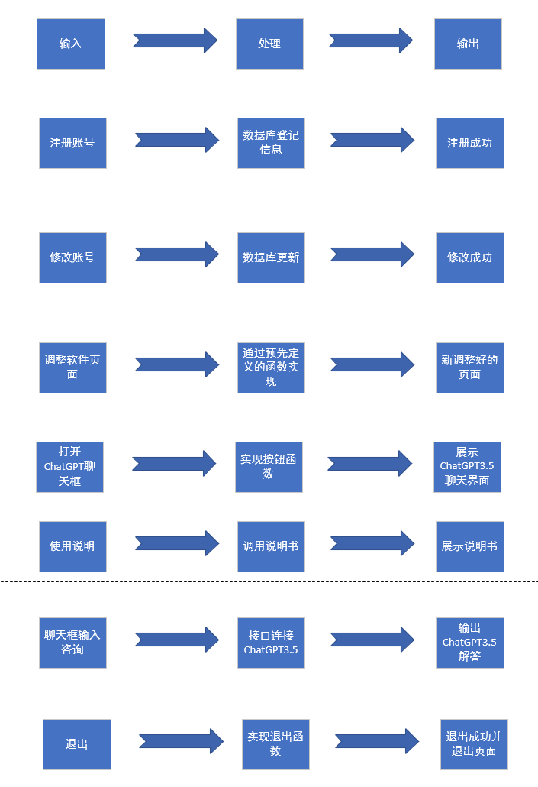
支持终端数:用户通过自己电脑同时调用接口

3.2对性能的规定

3.2.1精度
言谈智友回答问题应不出现逻辑性的错误，如果在人机对话过程中，用户纠正AI，AI应虚心改进，不顶嘴，不犟嘴。

3.2.2时间特性要求
- 响应时间：软件启动60s以内，软件响应5s以内
- 更新处理时间：更新处理时间应小于半小时
- 数据的转换和传送时间：数据的转换和传送时间小于60s
- 解题时间:解题时间60s以内。

3.2.3灵活性
- 操作方式上的变化：创建一个说明，提供规范合理的操作方法方式
- 运行环境的变化：适应市场的主流大众电脑的操作环境
- 同其他软件的接口的变化：和ChatGPT建立的接口稳定

3.3输人输出要求
输入数据：软件的账号密码进行规划要求，密码应该在6位以上，12位以下，包含大小写字母，账号由自己登录注册，可以含有数字，字符。在使用软件时，可以按照说明说进行规范操作。在对话时使用中文普通话。
输出数据:在用户提出问题，ChatGPT3.5解答后，软件将答案翻译为中文输出。
异常：如果使用不规范，或者用户提供的问题ChatGPT不能很好的解答，会输出致歉，引导用户重新措辞输入。

3.4数据管理能力要求
软件大小应该限制在1GB以下。
数据库能存储的账号信息应该在十万条以上。

3.5故障处理要求
确定故障类型和原因：在进行故障处理前，首先要确定故障的类型和原因。这可以通过对系统进行观察和诊断，或询问用户和记录错误日志等方式来实现。
确定故障影响范围：在确定故障类型和原因后，需要进一步确定故障的影响范围。这包括确定哪些系统和用户受到影响，以及影响的严重程度。
确定故障处理优先级：根据故障的影响范围和严重程度，可以确定故障处理的优先级。一般来说，优先级高的故障需要优先处理，以保证系统的稳定性和可用性。
制定故障处理方案：根据确定的故障类型、原因和影响范围，可以制定相应的故障处理方案。这包括修复或替换受损的组件、重新配置系统参数、恢复备份数据等措施。

3.6其他专门要求
可维护性：能够方便地进行维护和修改的能力。为了提高可维护性，开发人员需要采用一些最佳实践，例如编写清晰的代码、采用模块化设计、使用版本控制工具等。
可补充性：在需要增加新功能或进行定制时，能够方便地进行扩展的能力。为了提高可补充性，开发人员可以采用一些设计模式和框架，例如插件架构、微服务等。
易读性：开发人员需要编写清晰、简洁、易于理解的代码，并使用适当的命名和注释。
可靠性：软件出错频率应一周不多于一次，能完成规定功能
运行环境：能适用现在主流电脑系统的运行环境。

4运行环境规定

4.1设备
- 处理器型号及内存容量：处理器能力应在酷睿i3级以上，运行内存以多于1GB
- 外存容量、联机或脱机、媒体及其存储格式，设备的型号及数量：外存容量应多于2GB
- 输入及输出设备的型号和数量，联机或脱机：要求不高
- 数据通信设备的型号和数量：应有稳定的网络环境
- 功能键及其他专用硬件：有键盘鼠标等输入硬件

4.2支持软件
支持：ChatGPT3.5
操作系统：主流window系统、mac os、Linux
编译汇编：idea

4.3接口
该软件与ChatGPT3.5建立接口，连接数据库。

4.4控制
运行的方法：在电脑上通过java与ChatGPT3.5通过接口连接。

附用例图:
